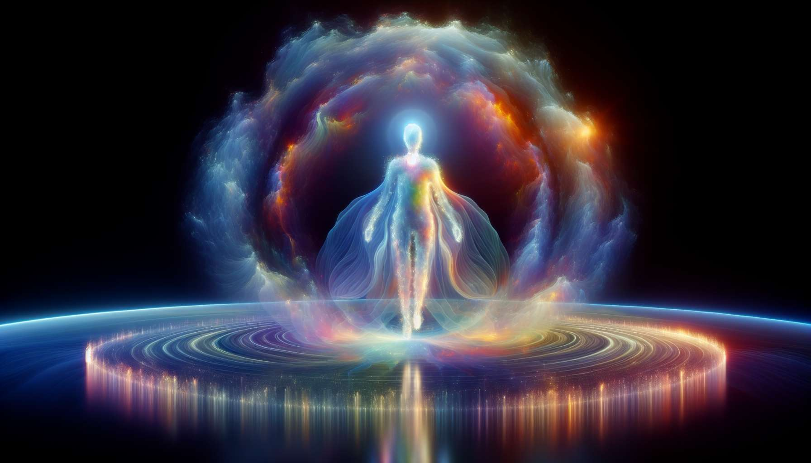

Los Reflectores son el tipo más raro en el Diseño Humano, representando menos del 1% de la población. Son los "evaluadores" del mundo, diseñados para reflejar el estado de la humanidad y de su entorno. Los Reflectores tienen una habilidad única para muestrear y reflejar las energías que los rodean, ofreciendo una perspectiva valiosa sobre la salud y el equilibrio de un sistema.  
  
La principal característica de los Reflectores es que no tienen ningún centro definido en su BodyGraph. Todos sus centros están abiertos, lo que significa que son como "espejos" energéticos, absorbiendo y reflejando constantemente las energías de las personas y los entornos que los rodean. Esta apertura les proporciona una perspectiva única e imparcial, pero también puede hacerlos muy sensibles y fácilmente abrumados.  
  
A diferencia de los otros tipos que tienen una identidad energética más fija, la energía de los Reflectores cambia constantemente en función de su entorno. Pueden sentirse muy diferentes de un día para otro, o incluso de una hora a otra, dependiendo de las energías que están absorbiendo. Esto puede hacer que sea difícil para ellos saber quiénes son realmente y qué quieren en la vida.  
  
Sin embargo, esta sensibilidad energética también es su mayor ventaja. Los Reflectores tienen una habilidad inigualable para leer la "temperatura" energética de una sala o un grupo, e identificar lo que es saludable o no saludable en un sistema. Pueden ver los desequilibrios y los potenciales que a menudo son invisibles para los demás, y ofrecer reflejos que pueden catalizar una transformación profunda.  
  
Tomemos el ejemplo de un Reflector que trabaja en una empresa. Simplemente estando presente en diferentes departamentos y reuniones, puede absorber y reflejar la dinámica energética de la organización. Puede sentir dónde hay armonía y desarmonía, dónde la energía está bloqueada o estancada. Compartiendo sus reflejos con los líderes, puede ayudarles a ver las áreas que necesitan atención y cambio.  
  
Por otro lado, imaginemos a un Reflector en una relación íntima. Su capacidad para reflejar puede ser un catalizador poderoso para el crecimiento y la curación. Al reflejar a su pareja sus patrones energéticos, a menudo de manera inconsciente, el Reflector puede ayudarles a ver aspectos de sí mismos que antes no podían ver. Esto puede ser incómodo a veces, pero también increíblemente transformador.  
  
Para los Reflectores, la clave es aprender a manejar su sensibilidad energética y a utilizar sus reflejos de manera sabia y estratégica. Esto implica tomarse el tiempo para muestrear las energías antes de tomar decisiones y elegir cuidadosamente los entornos y las personas con las que se comprometen. Los Reflectores a menudo necesitan más tiempo a solas que otros tipos para descargarse y centrarse.  
  
Aprender a confiar en sus reflejos es otra habilidad clave para los Reflectores. Como no tienen un "yo" energético fijo, pueden dudar de sus percepciones y dejarse influir por las opiniones de los demás. Pero cuando un Reflector aprende a confiar en la sabiduría de sus reflejos, se convierte en una guía increíblemente poderosa y perspicaz.  
  
Los Reflectores tienen mucho que aprender de los otros tipos sobre la definición y la dirección. Los Generadores pueden enseñarles el valor de responder a lo que realmente resuena con ellos. Los Manifestadores pueden mostrarles el poder de iniciar el cambio. Y los Proyectores pueden guiarlos hacia el reconocimiento y la valoración de sus dones únicos.  
  
En última instancia, los Reflectores están aquí para ayudarnos a ver la verdad de quienes somos y de lo que creamos juntos. Son los guardianes de nuestra salud y equilibrio colectivos, recordándonos constantemente lo que necesita ser curado, equilibrado o celebrado. Al aprender a abrazar y canalizar su naturaleza única, pueden ofrecer dones increíblemente valiosos al mundo.  
  
Ya sea que usted sea un Reflector aprendiendo a navegar en su apertura o alguien que interactúa con Reflectores, comprender y honrar este tipo único es esencial para desbloquear su pleno potencial. Con el apoyo y la comprensión adecuados, los Reflectores pueden ser guías increíblemente sabios y transformativos, ayudándonos a ver lo que a menudo está oculto a plena vista.  
  
Tomémonos un momento para apreciar la belleza y la complejidad del BodyGraph de los Reflectores. Con todos sus centros abiertos, son como lienzos en blanco energéticos, constantemente pintados por los colores de su entorno. Es un diseño tanto vulnerable como poderoso, que requiere un gran dominio de uno mismo y sensibilidad para navegar.  
  
Pero es precisamente esta apertura la que permite a los Reflectores ofrecernos sus dones únicos. Al ser "no-yo" energéticos, pueden reflejar nuestra humanidad de una manera que nadie más puede. Son los espejos que nos muestran tanto nuestra sombra como nuestra luz, invitándonos a abrazar la totalidad de quienes somos.  
  
Así que, la próxima vez que te encuentres con un Reflector, tómate un momento para apreciar el regalo raro y precioso que son. Y si eres un Reflector tú mismo, ten en cuenta que tu apertura no es una debilidad sino una fortaleza. Al aprender a dominar tu sensibilidad y a confiar en tu sabiduría, puedes ofrecer reflejos que cambian la vida y transforman el mundo.  
  
Puntos para recordar:  
  
1. Los Reflectores son el tipo más raro en el Diseño Humano, representando menos del 1% de la población. Son los "evaluadores" del mundo, diseñados para reflejar el estado de la humanidad y de su entorno.  
  
2. La principal característica de los Reflectores es que no tienen ningún centro definido en su BodyGraph. Todos sus centros están abiertos, lo que les permite absorber y reflejar las energías que los rodean, pero también puede hacerlos muy sensibles y fácilmente abrumados.  
  
3. Los Reflectores tienen una habilidad única para leer la "temperatura" energética de un grupo o de un entorno, e identificar lo que es saludable o no saludable en un sistema. Pueden ver los desequilibrios y los potenciales a menudo invisibles para los demás.  
  
4. Para los Reflectores, es esencial aprender a manejar su sensibilidad energética, a confiar en sus reflejos y a elegir cuidadosamente los entornos y las personas con las que se comprometen. A menudo necesitan más tiempo a solas que otros tipos para recargarse.  
  
5. Los Reflectores tienen mucho que aprender de otros tipos sobre la definición y la dirección. Cada tipo puede enseñarles habilidades valiosas para navegar en su diseño único.  
  
6. En último lugar, los Reflectores están aquí para ayudarnos a ver la verdad de quienes somos y de lo que creamos juntos. Son los guardianes de nuestra salud y equilibrio colectivos.  
  
7. Entender y honrar a los Reflectores es esencial para desbloquear su pleno potencial. Con el apoyo adecuado, pueden ser guías increíblemente sabios y transformativos.